TRƯỜNG THCS TÙNG THIỆN VƯƠNG
NỘI DUNG HỌC TRỰC TUYẾN
Tuần 11: 15/11/2021 đến 20/11/2021
Bộ môn: Công nghệ 9
Bài 6: Thực hành: LẮP MẠCH ĐIỆN BẢNG ĐIỆN (tt)
- NỘI DUNG TÌM HIỂU BÀI:
      - Tìm hiểu chức năng của bảng điện:
- Bảng điện chính:
- Bảng điện nhánh:
      - Vẽ sơ đồ lắp đặt mạch điện bảng điện:
- Tìm hiểu sơ đồ nguyên lí:
- Vẽ sơ đồ lắp đặt mạch điện:
- Các bước vẽ sơ đồ lắp đặt mạch điện:
      - Lắp đặt mạch điện bảng điện:
- CÂU HỎI TÌM HIỂU BÀI:

1. Bảng điện có chức năng gì trong mạch điện? Có mấy loại bảng điện?
Mỗi loại bảng điện có nhiệm vụ gì trong mạng điện?

2. Trước khi vẽ sơ đồ lắp đặt, cần xác định một số yếu tố gì?

3. Các bước vẽ sơ đồ lắp đặt mạch điện gồm những bước như thế nào?
- CÂU HỎI ÔN TẬP, VẬN DỤNG:
      - Em hãy cho biết đây là ký hiệu của thiết bị điện nào?
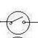
- Đèn sợi đốt
- Công tắc 2 cực
- Công tắc 3 cực
- Ổ cắm
      - Em hãy cho biết đây là ký hiệu của thiết bị điện nào?
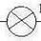
- Đèn sợi đốt
- Đèn huỳnh quang
- Công tắc 3 cực
- Ổ cắm
      - Mạch điện bảng điện gồm:
- 1 cầu chì, 1 công tắc đơn, 1đèn sợi đốt, 1 ổ điện
- 1 cầu chì, 1 công tắc đơn, 2 đèn sợi đốt, 1 ổ điện
- 2 cầu chì, 1 công tắc đơn, 1 đèn sợi đốt, 1 ổ điện
- 2 cầu chì, 1 công tắc đơn, 2 đèn sợi đốt, 1 ổ điện
      - Bước đầu tiên trong vẽ sơ đồ lắp đặt là:
- Vẽ cầu chì
- Vẽ bảng điện
- Vẽ thiết bị điện
- Vẽ đường dây nguồn
5. Em hãy cho biết đây là vật liệu, thiết bị gì dùng trong lắp đặt mạch điện bảng điện?
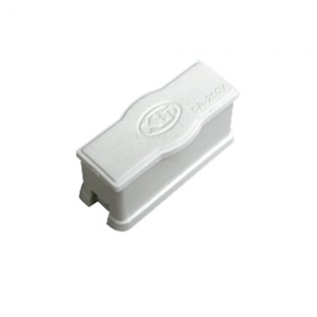
- Cầu dao
- Cầu chì
- Aptomat
- Ổ cắm
6. Em hãy cho biết đây là vật liệu, thiết bị gì dùng trong lắp đặt mạch điện bảng điện?
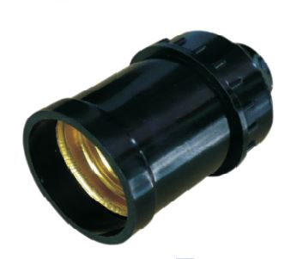
- Đuôi đèn
- Đui đèn
- Phích cắm điện
- Ổ cắm điện
7. Em hãy cho biết công dụng của dụng cụ sau?
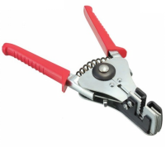
- Đóng đinh
- Tuốt dây điện
- Tháo ốc vít
- Cắt dây dẫn
8. Em hãy cho biết thiết bị nào được lắp đầu tiên trong mạch điện bảng điện?
- Công tắc đơn
- Đèn sợi đốt
- Cầu chì
- Ổ cắm
9. Để đảm bảo về mặt mỹ thuật, mối nối phải:
- Sạch
- Gọn và đẹp
- Gọn và sạch
- Gọn
10. Yêu cầu mối nối dây dẫn là gì?
- Dẫn điện tốt, chắc chắn, an toàn, kỹ thuật
- Dẫn điện tốt, độ bền cao, an toàn điện, mỹ thuật.
- Dẫn điện tốt, chắc chắn, chịu nhiệt tốt, kỹ thuật.
- Dẫn điện tốt, độ bền cao, kỹ thuật, mỹ thuật.

- NỘI DUNG VIẾT BÀI
Bài 6: THỰC HÀNH:
LẮP MẠCH ĐIỆN BẢNG ĐIỆN (tt)
- Dụng cụ, vật liệu và thiết bị:
- Nội dung và trình tự thực hành:
1. Tìm hiểu chức năng của bảng điện:
2. Vẽ sơ đồ lắp đặt mạch điện bảng điện:
a. Tìm hiểu sơ đồ nguyên lí:
- Vẽ sơ đồ lắp đặt mạch điện bảng điện:
3. Lắp đặt mạch điện bảng điện:
III. Đánh giá:
Học sinh tự đánh giá và đánh giá chéo nhau kết quả thực hành theo các tiêu chí:
- Chất lượng sản phẩm thực hành;
- Thực hiện theo quy trình;
- Ý thức học tập, đảm bảo an toàn lao động và vệ sinh nơi làm việc.

Dặn dò
- Các em chép phần NỘI DUNG VIẾT BÀI vào tập, khi đi học trở lại cô sẽ kiểm tra tập có thể sẽ lấy điểm nhé!
- Các em đọc bài và làm phần CÂU HỎI ÔN TẬP, VẬN DỤNG vào tập nhé!
- Học sinh đăng nhập vào trang K12online theo mã đăng nhập để học nội dung và hoàn thành bài tập. (Lưu ý: Học sinh phải hoàn tất 100% mới được công nhận hoàn thành bài học trên hệ thống).

